SEMAINES DES MATHEMATIQUES – « Jouons ensemble aux mathématiques »– Mission mathématiques 68
Situation – Pentamino |  | 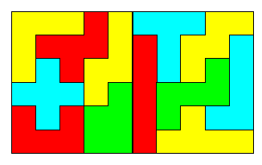
Support : Jeu du commerce ou à construire
Compétences :  - Se situer dans l’espace du quadrillage | Matériel :  Le plateau de jeu est un rectangle, soit de 3X5 ou de 4X5.  Des pièces plastifiées.
But : remplir le rectangle avec les pièces désignées
Règles à respecter : - essayer, tourner, retourner, positionner
- on gagne un point si le rectangle 3X5 est rempli. On gagne deux points si le rectangle 4X5 est rempli.

